В настоящее время практически не осталось аналоговой техники. Все устройства, от бытовых приборов до космических аппаратов, являются цифровыми. Как известно, цифровые устройства, в том числе компьютерная техника, при обработке информации использует в основном двоичную систему счисления. Именно поэтому, в большей своей части компьютерная арифметика является двоичной арифметикой. Это обусловлено двумя основными причинами.

Во-первых, алгоритмы арифметических операций двоичной арифметики (т.е. арифметики, использующей двоичную позиционную систему) очень просты и являются в определенном смысле простейшими среди подобных алгоритмов для всех позиционных числовых систем. Во-вторых, дискретные (не аналоговые) электронные схемы, как самые современные, так и использовавшиеся много лет назад, имеют в определенном смысле двоичную природу и легко описываются на языке алгебры логики.

В двоичной системе счисления арифметические операции (сложение, вычитание, умножение и деление) выполняются по тем же правилам, что и в привычной нам десятичной системе счисления, т.к. они обе являются позиционными (наряду с восьмеричной, шестнадцатеричной и др.).

Выполнение арифметических операций сложения (вычитания), умножения, деления, а также побитовые операции могут быть реализованы аппаратным способом. Другие арифметические операции такие как: возведение в степень, взятие корня и др. реализуются программным способом.

Как было отмечено ранее, арифметические операции в двоичной системе счисления с положительными числами выполняются по тем же правилам, что и в десятичной системе счисления. Поскольку в двоичной системе счисления используются всего две цифры ноль и единица, то нагляднее всего можно отобразить эти правила в виде таблицы, где будет всего четыре возможные комбинации результата выполнения операций сложения, вычитания и умножения.

***Сложение положительных двоичных чисел***

В общем виде правила сложения двоичных положительных чисел выглядят следующим образом:

* два двоичных положительных числа складываются в столбик поразрядно начиная с младшего разряда;
* при сложении нулевого разряда с нулевым получается сумма равная нулю (так же нулевой разряд);
* при сложении нулевого разряда с единичным получается сумма равная единице (единичный разряд);
* при сложении единичного разряда с единичным получается сумма равная нулю, с переносом единицы в старший разряд;
* при переносе единицы из младшего в старший разряд, сначала складываются значения соответствующих разрядов двух двоичных чисел по вышеописанным правилам, затем к полученной поразрядной сумме прибавляется перенесённая единица, также по вышеописанным правилам.

Наглядно данные правила изображены в таблице 2.1.

 Таблица 2.1 – Правила сложения двоичных положительных чисел

|  |  |  |  |
| --- | --- | --- | --- |
| + | | Первое слагаемое | |
| 0 | 1 |
| Второе слагаемое | 0 | **0** | **1** |
| 1 | **1** | **0\*** |
| * перенос единицы в старший разряд |

*Пример:*

Выполнить сложение двух положительных двоичных чисел 101100111012 и 111010001102.

Выполняем сложение поразрядно в столбик, начиная с младшего разряда.

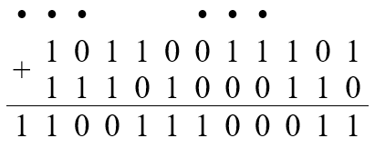

При сложении в третьем разряде происходит переполнение, и единица переходит в четвёртый разряд, где также вызывает переполнение. Аналогичная ситуация происходит в пятом, шестом, девятом, десятом и одиннадцатом разрядах. Лишняя единица в одиннадцатом разряде переходит в двенадцатый. Таким образом, конечное значение (сумма) будет иметь уже не одиннадцать, а двенадцать разрядов.

В общем случае при формировании значения в текущем разряде результата приходится дважды применять приведенную таблицу 2.1: первый раз при сложении соответствующих разрядов операндов, формируя так называемую поразрядную сумму, и второй раз – для сложения разряда сформированной поразрядной суммы и переноса, пришедшего из ближайшего младшего разряда, если таковое произошло.

***Вычитание положительных двоичных чисел***

В общем виде правила вычитания двоичных положительных чисел выглядят следующим образом:

* два двоичных положительных числа вычитаются в столбик поразрядно начиная с младшего разряда;
* при вычитании из нулевого разряда нулевого разряда получается разность равная нулю (так же нулевой разряд);
* при вычитании из единичного разряда нулевого разряда получается разность равная единице;
* при вычитании из единичного разряда единичного разряда получается разность равная нулю (так же нулевой разряд);
* при вычитании из нулевого разряда единичного разряда получается разность равная единице, при этом происходит заём единицы из старшего разряда;
* при вычитании из нулевого разряда, из которого уже происходил заём единицы, единичного разряда получается разность равная нулю, и при этом также происходит заём единицы из старшего разряда;
* при вычитании из нулевого разряда, из которого уже происходил заём единицы, нулевого разряда получается разность равная единице, и при этом также происходит заём единицы из старшего разряда;

Наглядно данные правила изображены в таблице 2.2.

Таблица 2.2 – Правила вычитания двоичных положительных чисел

|  |  |  |  |  |
| --- | --- | --- | --- | --- |
| – | | Уменьшаемое | | |
| 0 | 0 из которого взята единица в младший разряд | 1 |
| Вычитаемое | 0 | **0** | **1\*** | **1** |
| 1 | **1\*** | **0\*** | **0** |
| *заём единицы из старшего разряда | |

*Пример:*

Найти разность двух положительных двоичных чисел 11001012 и 1011102. Выполняем вычитание поразрядно в столбик, начиная с младшего разряда.

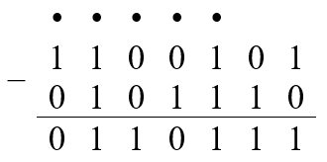

При вычитании во втором разряде из нуля единицы происходит заём единицы из старшего третьего разряда, а разность получается равная единице. Таким образом, после займа в третьем разряде, для вычитания необходимо провести заём единицы из старшего четвёртого разряда, а разность получается равная единице. При вычитании в четвёртом разряде происходит заём единицы из старшего пятого разряда и, т.к. уменьшаемое в четвёртом разряде – это «нулевой» разряд, из которого уже происходил заём в младший разряд, а вычитаемое – единица, то разность будет равна нулю. При вычитании в пятом разряде происходит заём единицы из старшего шестого разряда и, т.к. уменьшаемое в пятом разряде – это «нулевой» разряд, из которого уже происходил заём в младший разряд, а вычитаемое тоже ноль, то разность будет равна единице. При вычитании в шестом разряде происходит заём единицы из старшего седьмого разряда, а разность получается равная единице. В седьмом разряде уменьшаемым и вычитаемым будут являться нулевые разряды, поэтому разность будет равняться так же нулю.

***Умножение двоичных положительных чисел***

В общем виде правила умножения двоичных положительных чисел выглядят следующим образом:

* два двоичных положительных числа умножаются в столбик поразрядно, при этом формирование произведения выполняется за счет суммирования частичных произведений, которые формируются посредством умножения множимого на отдельные разряды множителя с учетом веса соответствующего разряда множителя;
* умножение может выполняться как начиная с младшего разряда, так и начиная со старшего (в отличие от десятичной арифметики);
* частичное произведение для разряда множителя равняется нулю, если этот разряд равен нулю;
* частичное произведение для разряда множителя равняется множимому, взятому с соответствующим весом, если разряд множителя равен единице;
* суммирование частичных произведений производится также в столбик с учётом веса соответствующего разряда (и сдвига влево или вправо на один разряд каждого частичного произведения при умножении с младшего или старшего разряда соответственно) по вышеописанным правилам сложения.

Наглядно данные правила изображены в таблице 2.3.

Таблица 2.3 – Правила умножения двоичных положительных чисел

|  |  |  |  |
| --- | --- | --- | --- |
| × | | Множимое | |
| 0 | 1 |
| Множитель | 0 | **0** | **0** |
| 1 | **0** | **1** |

*Пример:*

Найти произведение двух положительных двоичных чисел 10010112 и 1101012 начиная формирование частичных произведений с младшего разряда. Выполняем умножение поразрядно в столбик, начиная с младшего разряда.

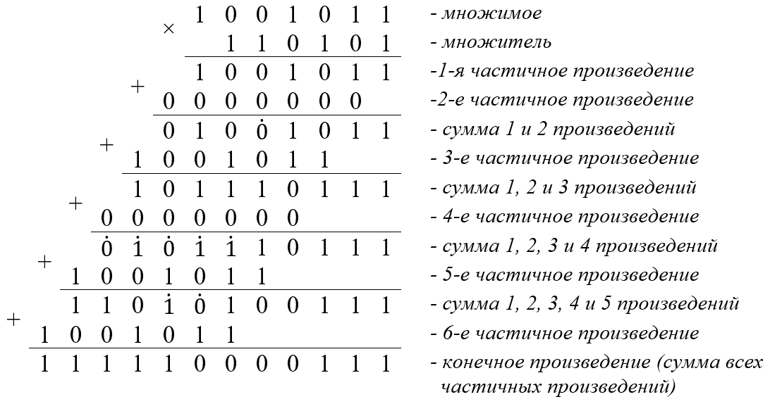

Таким образом, количество частичных произведений соответствует числу разрядов множителя. В примере точками сверху отмечены разряды, в которые происходит перенос единицы по рассмотренным выше правилам сложения положительных двоичных чисел. Начиная со второго частичного произведения происходит сдвиг следующего частичного произведения на один разряд влево. Количество разрядов частичных произведений соответствует количеству разрядов множимого.

При умножении правильных двоичных дробей действуют те же правила. При умножении одного *n*-разрядного числа на другое *n*-разрядное число получается (2×*n*)-разрядное произведение, в котором младшие *n* разрядов можно округлять. Точка, отделяющая целую и дробные части числа, игнорируется при формировании частичных произведений и ставится только в самом конце, когда получено конечное произведение.

*Пример:*

Найти произведение двух положительных правильных двоичных дробей 0.1102 и 0.0112 начиная формирование частичных произведений с младшего разряда. Выполняем умножение поразрядно в столбик, начиная с младшего разряда.

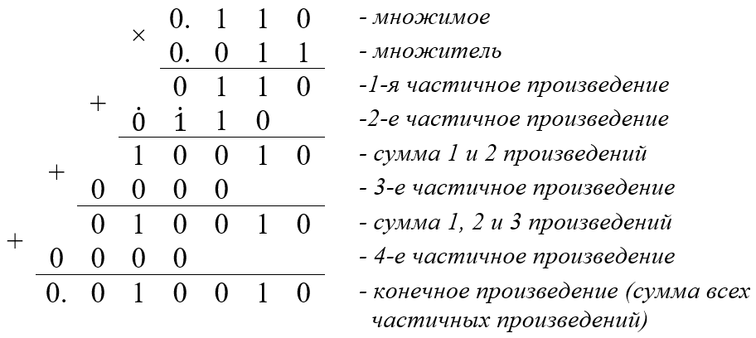

*Деление двоичных положительных чисел*

Деление в любой системе счисления в общем случаев является неточной операцией, поэтому при её выполнении прежде всего устанавливается количество разрядов частного, которые подлежат определению.

Деление в двоичной системе счисления может выполняться точно так же, как и в десятичной, однако формирования частного двоичных операндов реализуется гораздо проще, т. к.:

* упрощается процедура подбора очередной цифры т.к. в двоичной системе очередной цифрой может быть одна из двух: либо ноль, либо единица;
* упрощается процедура умножения найденной цифры частного на делитель.

В общем виде правила деления двоичных положительных чисел выглядят следующим образом:

* два двоичных положительных числа делятся в столбик, как и десятичные. Сначала в делимом со старшего разряда берётся *n* разрядов, где *n* – число разрядов в делителе.
* если число, образуемое этими *n* разрядами, больше делителя – то записывается единичный старший разряд частного, а от этих *n* старших разрядов делимого отнимается делитель, получается первая частичная разность;
* если число, образуемое этими *n* разрядами, меньше делителя – то записывается нулевой старший разряд частного, а от этих *n* старших разрядов делимого отнимается *n* нулевых разрядов, получается первая частичная разность;
* далее к полученным частичным разностям добавляется следующий старший разряд делимого;
* если после добавления последующего старшего разряда делимого к частичной разности получается число большее делителя, то записывается единичный старший разряд частного и вычитается очередная частичная разность;
* если после добавления последующего старшего разряда делимого к частичной разности получается число меньшее делителя, то добавляется следующий старший разряд делимого, а в частное записывается нулевой разряд и вычитается очередная частичная разность;
* вычитание частичной разности выполняется по правилам вычитания положительных двоичных чисел, описанным выше;
* процесс деления продолжается, пока к очередной частичной разности не будет добавлен самый младший разряд делимого и не будет получен остаток от деления (нулевой, если делимое делится на делитель без остатка или ненулевой в противном случае).

*Пример:*

Найти частное положительных двоичных чисел 100011112 и 11012.

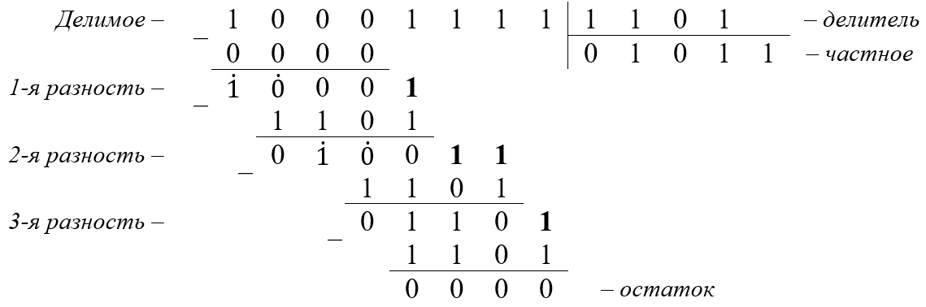

В примере точками сверху отмечены старшие разряды, в которых происходит заём единицы по рассмотренным выше правилам вычитания положительных двоичных чисел. Полужирным шрифтом отмечены очередные добавляемые к частичной разности разряды делимого.

**Арифметика двоично-десятичных положительных чисел**

*Сложение и вычитание положительных двоично-десятичных чисел*

В отличие от остальных арифметик позиционных систем счисления, двоично-десятичная арифметика имеет свои особенности, выраженные в необходимости корректировки результата арифметических операций путем добавления в тетраду двоичной «шестерки» (в двоичном коде «0110») при переносе в старший разряд или при заеме из старшего разряда, а также при превышении в тетраде значения большего девяти.

Двоично-десятичная система счисления представляет собой синтез двоичной и десятичной систем счисления. Каждый разряд десятичного числа (каждая цифра) представляется в виде двоичной тетрады (четырех разрядов). Арифметические операции сложения и вычитания в двоично-десятичной системе счисления выполняются по правилам двоичной арифметики, рассмотренным выше, с последующими определёнными корректировками.

Правила коррекции при сложении и вычитании двоично-десятичных чисел в общем виде выглядят следующим образом:

* необходимо добавить двоичную шестерку (0110) в те тетрады, из которых был перенос при их переполнении при двоичном сложении. Необходимость такой коррекции обусловливается тем, что перенос в старшую тетраду, сформированный по правилам двоичного суммирования, перенёс из младшей тетрады значение равное шестнадцати, а для десятичного сложения перенос должен был перенести значение равное десяти. Т.е. перенос, сформированный по правилам двоичной арифметики, убрал из младшей тетрады значение на шестёрку большее, чем необходимо.
* необходимо вычесть двоичную шестерку (0110) из тех тетрад из которых произошёл заём в младшие тетрады. Это обусловливается тем, что заём, сформированный по правилам двоичного вычитания, приносит в тетраду значение равное шестнадцать, а для десятичного вычитания заём должен был принести в тетраду значение равное десяти. Т.е. заем, сформированный по правилам двоичного вычитания, принёс значение на шестёрку больше необходимого.
* необходимо добавить двоичную шестерку (0110) в те тетрады, в которых получено значение, большее девяти. Такая коррекция обуславливается тем, что по правилам десятичной арифметики в таких тетрадах должен быть выработан перенос и, чтобы его выработать по правилам двоичной арифметики, в тетраду нужно добавить значение равное шести.

*Пример:*

Найти сумму десятичных чисел *А* = 392710 и *B* = 485610 использую двоично-десятичную систему счисления.

В соответствие каждому разряду десятичных чисел *A* и *B* находим двоичные тетрады:



Складываем двоично-десятичные числа по правилам двоичной арифметики и в необходимых тетрадах выполняем корректировку:

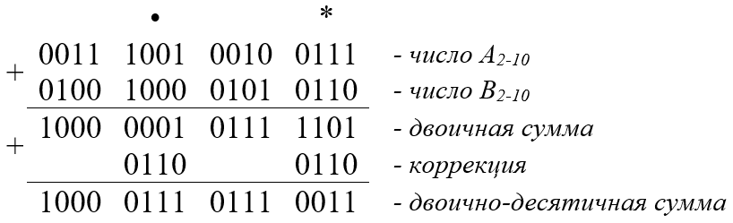

В примере точкой обозначена тетрада в которой произошло переполнение и перенос в старшую тетраду, а звёздочкой обозначена тетрада в которой в результате двоичного сложения получилось значение большее девяти (тетрада превысила значение 1001). По правилам в этих тетрадах необходимо провести коррекцию (прибавить к ним двоичную шестёрку).

*Пример:*

Найти разность десятичных чисел *B* = 485610 и *А* = 392710 использую двоично-десятичную систему счисления.

В соответствие каждому разряду десятичных чисел *A* и *B* находим двоичные тетрады:



Вычитаем двоично-десятичные числа по правилам двоичной арифметики и в необходимых тетрадах выполняем корректировку:

